CI1303的离线语音模块，板子集成了8002D功放芯片，可以驱动一个3W的喇叭。引出全部引脚，麦克风和喇叭接口采用PH2.0。已验证成功，测试没有问题。
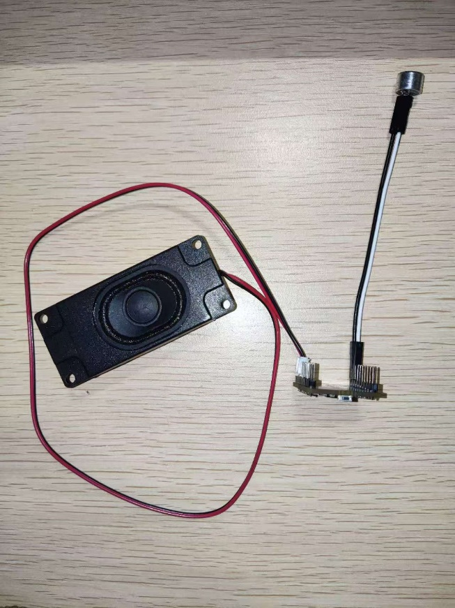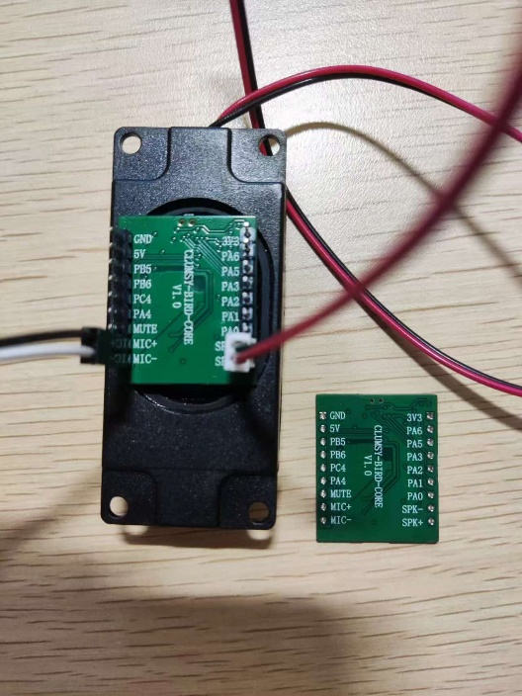
图1
烧录方法是使用USB-TTL烧录器进行烧录，RXD接PB5(TX)，TXD接PB6(RX)，使用天问black烧录会遇到提示：请是否连接设备ASR-FR0?（图2），需要拔掉连接核心板的GND引脚，按住核心板上按键（长按不松手），再重新插上GND进行升级烧录。
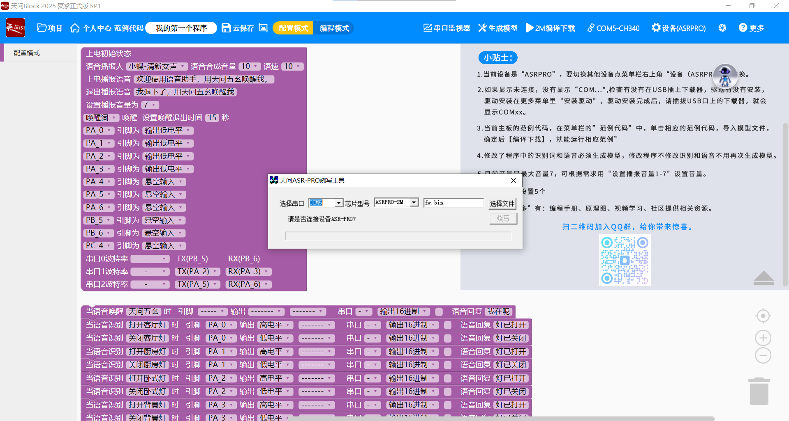
图2
若遇到提示设备连接成功后又连接失败的情况图3，建议在天问block提示：请是否连接设备 ASR-FR0?前不要连接GND，当提示请是否连接设备 ASR-FR0?再连接GND，可以保证不会因为断开时间不足5s而重新连接失败的情况。

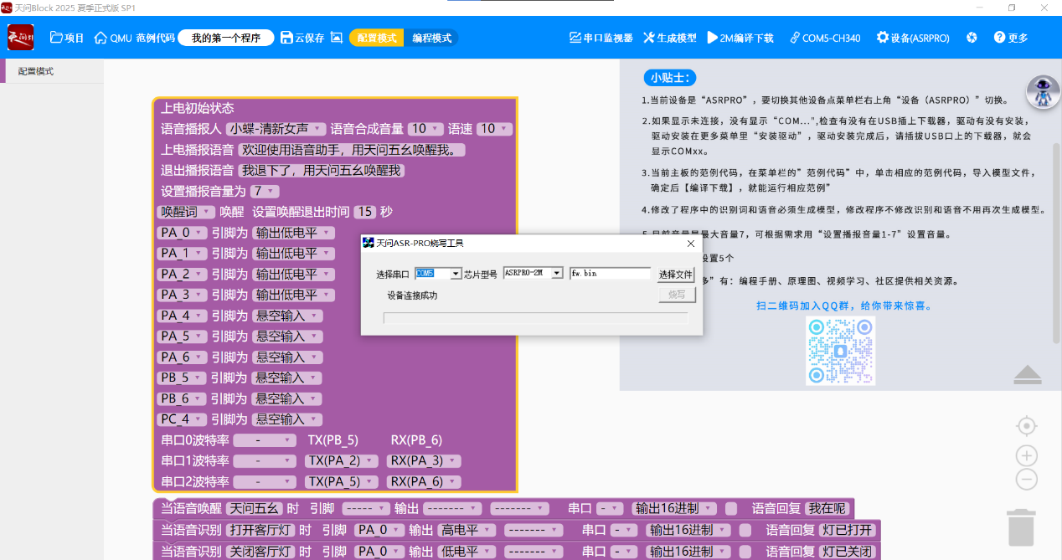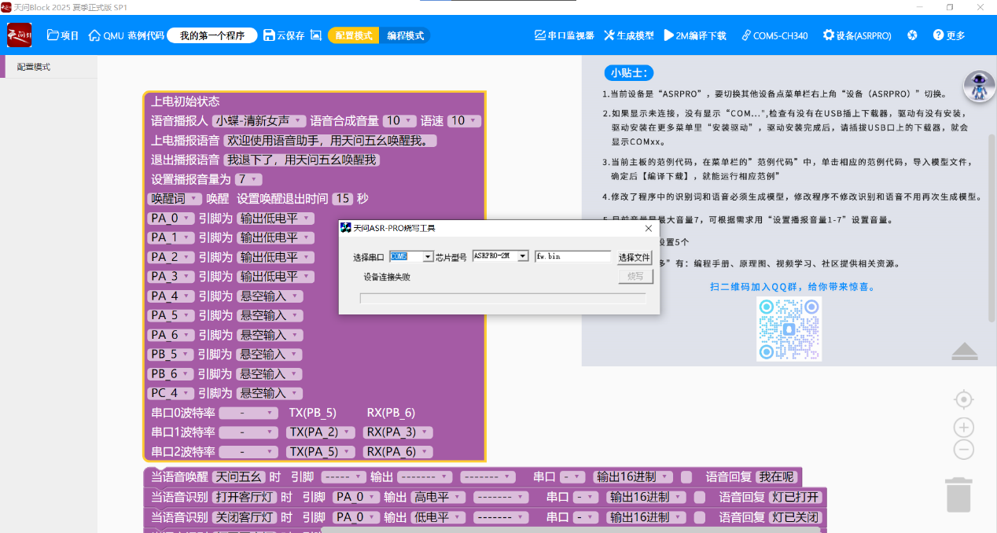
图3

